东航售后服务专员
招聘简章

凯淳实业-东航项目售后客服培养具有较高专业实践能力的高技能人才，通过专业的系统化培训，培养符合市场需求的应用型人才。

公司简介
上海凯淳实业有限公司（KAYTUNE）成立于2008年，是一家专注于客户关系管理（CRM）、电子商务服务（Ecommerce）、外包呼叫中心服务（Call center）、仓储物流管理（Logistics）以及数据库营销服务的(Database marketing)，专业级服务供应商。
凯淳以其专业服务手段，积极构建品牌与用户的桥梁，运用先进服务理念和稳定服务系统设备等条件为诸多国际知名企业提供了数据录入，咨询培训，运营外包、物流等全面解决方案。赢得了东方航空、上汽通用、美素佳儿、联合利华、BOSE、LEVIS、双立人、羽西、小美盒等全球500强公司以及知名品牌客户以及消费者的信任与支持。
凯淳积累了15年CRM运营管理经验，横跨3大服务模块，涉及11大服务领域，建立HP4运营管理标准，拥有COPC资质。目前我们已将业务拓展到航空、电信、IT、汽车、零售、旅游事业、媒体、快速消费品、电子等行业。
这是一个拥有活力和智慧的能量型团队，我们聪明、专业、勤奋、富于激情，我们不断的进步，做到以客户为中心。我们是诸多500强企业的共同选择，我们关注的，正是你关心的。我们辛勤工作，我们默默奉献，因为凯淳的梦，每天都在启程。

东航客户服务：
于专业电话中心内向东航客户提供优质的电话产品咨询，解答客户疑问，通过电话、邮件、网络平台等方式为客户提供满意的咨询服务。
工作时间：
综合工时制，（早班，中班）或者做一休一，做二休一，班次较多，根据业务量大小而变化；
岗位描述：
1、接听客户的咨询热线电话并对相关问题进行解答；
2、进行电话回访，收集市场反馈信息；
3、活动邀约，信息确认等；
4、通过电话、邮件、网络平台等方式为国外客户提供满意的咨询服务；
岗位要求：
- 大专及以上学历；
- 普通话标准，无口音；；
- 思路清晰，英、日、韩语言表达与沟通能力强；；
- 具备一定的阅读、理解、学习能力；
- 耐心，工作踏实，积极主动，责任心强，能承受较大工作压力；

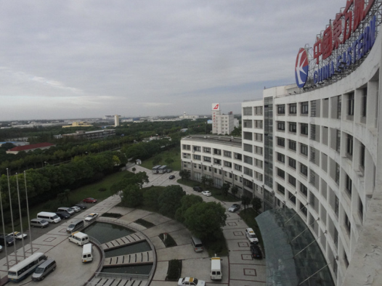
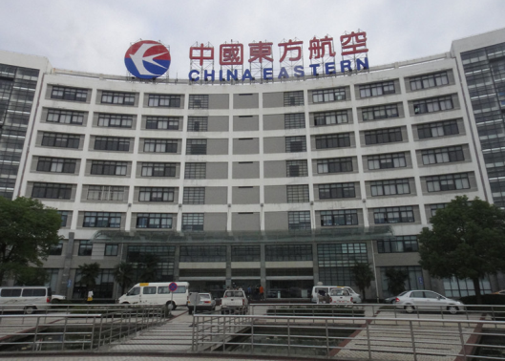

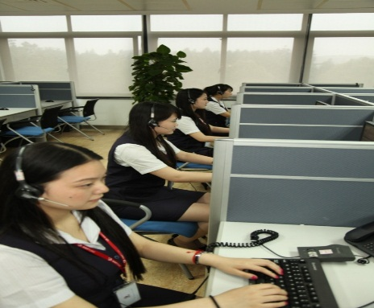
薪资福利：
- 实习生：3500-6000元/月 包住宿
2、合同工：4000-7000元/月 缴纳五险一金
应聘方式：
有意应聘者，提交个人简历
发送至：Kevin.L.Ma@kaytune.com
咨询详情：
如需要任何进一步的咨询，或对于此计划有任何查询请邮件至 ：Kevinma@kaytune.com
联系电话： 021-22333170；13917818528
公司地址：机场大道66号，东方航空综合楼。

